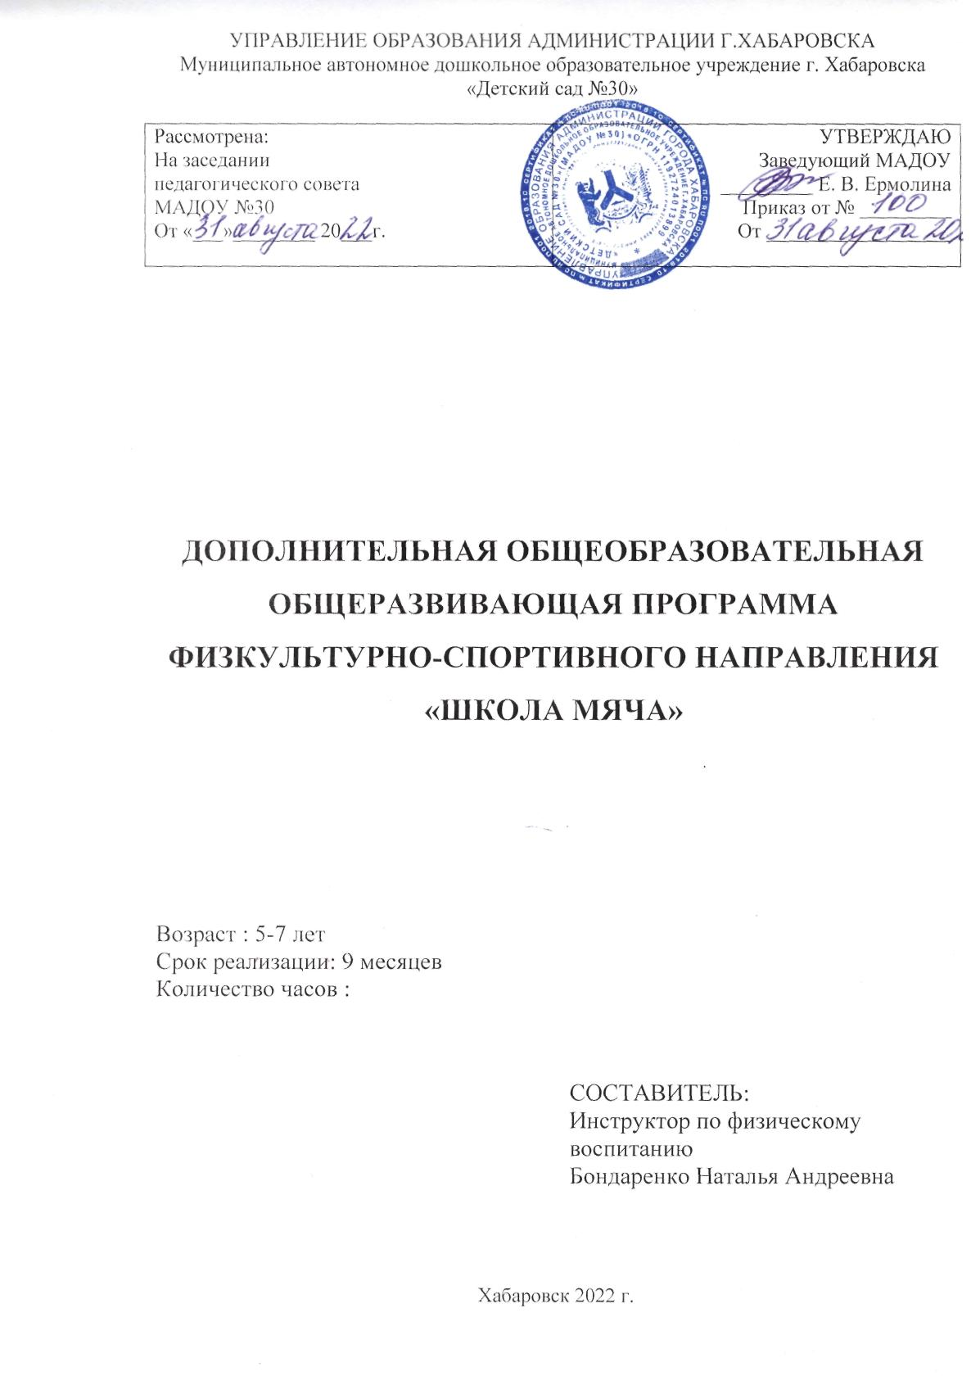

Комплекс основных характеристик ДООП
Пояснительная записка Дополнительная общеобразовательная общеразвивающая программа «Школа мяча» (далее - Программа) физкультурно-спортивной направленности.
«Школа мяча» - одна из форм организации процесса физического воспитания детей в условиях ДОУ, позволяющая системно решать комплекс задач физкультурного образования детей дошкольного возраста. Реализация Программы направлена на оптимизацию физического развития и физической подготовленности детей, поддерживает необходимый двигательный режим и позволяет открыть для дошкольников огромный и увлекательный мир спорта.
Программа разработана с учетом следующих нормативно-правовых документов:
- Федеральным законом от 29 декабря 2012 г. № 273-ФЗ «Об Образовании в Российской Федерации»;
- Федеральным законом Российской Федерации от 13 марта 1995 г. № 32-ФЗ «О днях воинской славы и памятных датах России»;
- Приказом Министерства образования и науки Российской Федерации от 09 ноября 2018 года № 196 «Об утверждении порядка организации и осуществления образовательной деятельности по дополнительным общеобразовательным программам»;
- Письмом от 18 ноября 2015 г. № 09-3242 Министерства образования и науки Российской федерации «О направлении рекомендаций» (Методические рекомендациях по проектированию дополнительных общеразвивающих программ), письмом Минобрнауки России от 11.12.2006 г. № 06-1844 «О примерных требованиях к программам дополнительного образования детей»;
- СП 2.4.36.48-20 «Санитарно-эпидемиологические требования к организациям воспитания и обучения, отдыха и оздоровления детей и молодежи», утвержденными постановлением Главного государственного санитарного врача Российской Федерации от 28 сентября 2020г. №28, введённые в действие с 01 января 2021г.;
- Распоряжением Министерства образования и науки Хабаровского края от 26.09.2019 г. № 1321 об утверждении методических рекомендаций «Правила персонифицированного финансирования дополнительного образования детей в городском округе
- Устав образовательной организации
Актуальность, педагогическая целесообразность программы:
Данная программа позволяет педагогу, с помощью продуманной методики использования игр с мячом, способствовать раскрытию индивидуальных способностей ребенка, помогает воспитать его здоровым, бодрым, жизнерадостным, активным, умеющим самостоятельно и творчески решать разнообразные задачи.
Играм с мячом отводится особо важная роль в работе с детьми. Ребенок, играя, выполняет разнообразные манипуляции с мячом: целится, отбивает, подбрасывает, перебрасывает, соединяет движения с хлопками, различными поворотами и т.д. Эти игры развивают глазомер, двигательные координационные функции, совершенствуют деятельность коры головного мозга. По данным А. Лоуэна, отбивание мяча повышает настроение, снимает агрессию, помогает избавиться от мышечных напряжений, вызывает удовольствие. Удовольствие, по его мнению, - это свобода телодвижения от мышечного напряжения.
Увлеченность игрой с мячом не только мобилизует физиологические ресурсы ребенка, но и улучшает результативность движений, развивает быстроту, ловкость, силу, выносливость, координацию движений. В подвижной игре как деятельности творческой ничто не сковывает свободу действий ребенка, он раскован и свободен.
Велика роль подвижной игры в умственном развитии: дети учатся действовать в соответствии с правилами, осознанно действовать в изменившейся игровой ситуации, овладевать пространственной терминологией. Дети усваивают смысл игры, запоминают правила, учатся анализировать свои действия и действия товарищей.
Большое значение имеют игры с мячом в нравственном воспитании дошкольников. Дети учатся действовать в коллективе, подчиняться общим требованиям. Осознанное выполнение правил игры формирует волю, развивает самообладание, выдержку, умение контролировать свои поступки, формирует честность, справедливость, искренность, дружелюбие.
Содержание программы вариативно и строится с учётом возрастных и психологических особенностей и физических возможностей детей.

Адресат программы:
Программа рассчитана для детей старшего дошкольного возраста (5-7 лет).

Объём и сроки усвоения программы, режим занятий:

Период | Продолжительность занятия | Кол-во занятий в месяц | Кол-во часов
9 месяцев | 1 | 4 | 32
Итого по программе: 32 часа

Цели и задачи программы

Информационная справка
Программа дополнительного образования рассчитана на 9 месяцев (32 занятия с сентября по май). Занятия проводятся впервой половине дня , 1 раз в неделю, согласно расписания образовательной деятельности . Длительность занятия 25-30 минут.
Место проведения кружка – физкультурный зал ДОУ.
Форма обучения – специально организованные занятия.
Ведущей организационной формой обучения является специально организованное занятие, включающие игровые упражнения, групповые, подгрупповые и индивидуальные упражнения по овладению техникой игры с мячом.
Фронтальная форма обучения позволяет достичь высокого тренировочного эффекта, который наиболее эффективен при разучивании упражнений, отработке техники выполнения, при закреплении игровых правил.
Используя групповую форму обучения, можно добиться дозирования нагрузки, а так же необходимой активности воспитанников.
Применение индивидуального обучения необходимо при выполнении детьми персональных заданий, которые они должны выполнить самостоятельно.
Основным организационным принципом построения программы «Школа мяча» является углубление представлений дошкольников об элементах доступных видов спортивных игр и практическое освоение техникой волейбола, баскетбола, футбола.
Методы обучения, используемые в программе: словесный, наглядный, практический, игровой, проблемный. Из словесных методов используются мини беседа, рассказ, объяснение. Этот метод важен при изучении новых элементов, правил игры.
Из наглядных методов обучения используются показ выполнения упражнений, правил игры взрослым и ребенком, просмотр видеозаписи игры, мультимедиа слайдов иллюстрирующих технику выполнения элемента.
Из практических методов физического воспитания в занятиях широко применяется игровой метод, так как является наиболее эффективным в процессе обучения и воспитания дошкольника.
Проблемный метод на занятиях используется в виде наблюдения, как самостоятельно, так и под руководством педагога, что способствует привлечению детей к анализу различных игровых ситуаций, давая воспитанникам решать игровые проблемы самостоятельно.
Список средств обучения:
- спортивное оборудование: мячи разных размеров;
- волейбольная сетка;
- баскетбольный щит, кольцо;
- мультимедиа презентации, фото видео материалы
- спортивная одежда.
Требования к уровню подготовки воспитанников:
Дети, посещающие занятия по программе дополнительного образования «Школа мяча», могут иметь как высокий, так и низкий уровень физической подготовленности, уметь выполнять основные виды движений, действовать в коллективе, осваивать технику игры.
Учебно-тематический план
Дата |  | Распределения программного материала | Количество часов | Источник в метод. лит-ре | Формы аттестации/ контроля
Месяц | Неделя
Сентябрь | 1,2 | Вводные занятия.  Диагностика физической подготовленности воспитанников | 2 |  | Наблюдения, диагностические пробы
 | 3,4 | «Школа мяча» | 2 | Стр. 78 | наблюдение, оценка умений , навыков
Октябрь | 1, 2 | 1. «У кого мяч»;  2. Закрепление элементов волейбола (катание мяча в заданном направлении, бросание мяча вверх и ловля двумя руками) | 2 | Стр. 84 | наблюдение, оценка умений , навыков
 | 3, 4 | «Школа мяча» | 2 | Стр. 105 | наблюдение, оценка умений , навыков
Ноябрь | 1, 2 | «Мяч на ступеньках» | 2 | Стр. 106 | наблюдение, оценка умений , навыков
 | 3, 4 | 1.«Перебрось мяч через сетку»;  2. Закрепление элементов волейбола (бросание мяча вверх и ловля одной рукой, бросание мяча друг другу с хлопком, с поворотом, с отскоком от земли, в косом направлении) | 2 | Стр. 107 | наблюдение, оценка умений , навыков
Декабрь | 1, 2 | 1.«Попади в цель»;  2. Закрепление элементов волейбола (бросание мяча друг другу в разных положениях: стоя лицом и спиной, стоя на коленях) | 2 | Стр. 107 | наблюдение, оценка знаний, умений , навыков
 | 3 | 1.«Гонка мячей»;  2. «Летучий мяч» | 1 | Стр. 108  Стр. 113 | наблюдение, оценка умений , навыков
Январь | 2, 3 | 1.«Мяч на ловле»  2. Закрепление элементов футбола (ведение мяча попеременно правой и левой ногой по прямой линии) | 2 | Стр. 115 | наблюдение, оценка знаний, умений, навыков
 | 4 | 1.«Ножной мяч в круге»  2. Закрепление элементов футбола (ведение мяча «змейкой») | 1 | Стр. 116 | наблюдение, оценка знаний, умений, навыков
Февраль | 1, 2 | 1. «Блуждающий мяч»  2. Закрепление элементов футбола (передача мяча правой (левой) ногой партнеру на месте, в движении, остановка мяча) | 2 | Стр. 117 | наблюдение, оценка умений , навыков
 | 3, 4 | 1.«Мяч водящему»  2. Закрепление элементов баскетбола (отбивать мяч о землю, двигаясь «змейкой») | 2 | Стр. 125 | наблюдение, оценка умений , навыков
Март | 1, 2 | 1. «Забрось мяч в кольцо»  2. Закрепление элементов баскетбола (ведение мяча на месте, меняя высоту отскока, с поворотом вокруг себя) | 2 | Стр. 126 | наблюдение, оценка знаний, умений , навыков
 | 3, 4 | «Школа мяча» | 2 | Стр. 126 | наблюдение, оценка умений , навыков
Апрель | 1, 2 | 1.«Бросить и поймать»  2. «Передай мяч» | 2 | Стр. 128  Стр. 129 | наблюдение, оценка умений , навыков
 | 3, 4 | 1. «Эстафета с мячом»  2.«Ловишки с мячом» | 2 | Стр. 134  Стр. 133 | наблюдение, оценка умений , навыков
Май | 3, 4 | Контрольные занятия.  Диагностика физической подготовленности воспитанников | 2 |  | Наблюдения, диагностические пробы
Итого: |  |  | 32 ч.

Планируемые результаты обучения воспитанников
Дети :
- знают названия спортивных игр с мячом;
- имеют представление об истории и правилах различных игр с мячом;
- знают приёмы и правила использования спортивного оборудования;
- свободно выполняют разнообразные манипуляции с мячом: ведение, держание, передача, ловля, броски в процессе движения, прицеливание, отбивание, подбрасывание, перебрасывание, соединение движений с хлопками, различными поворотами;
- проявляют желание играть в популярные спортивные игры: волейбол, баскетбол, футбол.

Комплекс организационно-педагогических условий
Условия реализации программы:
Материально-техническое обеспечение
Место проведения кружка
- физкультурный зал ДОУ.
Средства обучения:
- спортивное оборудование: мячи разных размеров;
- волейбольная сетка;
- баскетбольный щит, кольцо;
- мультимедиа презентации, фото видео материалы;
- комплекты игр к упражнениям и подвижным играм
- спортивная одежда.

Форма обучения.
Программа дополнительного образования рассчитана на 9 месяцев (32 занятия с сентября по май).
Занятия проводятся впервой половине дня , 1 раз в неделю, длительность занятия 30 минут.
Ведущей организационной формой обучения является специально организованное занятие, включающие игровые упражнения, групповые, подгрупповые и индивидуальные упражнения по овладению техникой игры с мячом.
Фронтальная форма обучения позволяет достичь высокого тренировочного эффекта, который наиболее эффективен при разучивании упражнений, отработке техники выполнения, при закреплении игровых правил.
Используя групповую форму обучения, можно добиться дозирования нагрузки, а так же необходимой активности воспитанников.
Применение индивидуального обучения необходимо при выполнении детьми персональных заданий, которые они должны выполнить самостоятельно.
Основным организационным принципом построения программы «Школа мяча» является углубление представлений дошкольников об элементах доступных видов спортивных игр и практическое освоение техникой волейбола, баскетбола, футбола.
Методы обучения, используемые в программе: словесный, наглядный, практический, игровой, проблемный. Из словесных методов используются мини беседа, рассказ, объяснение. Этот метод важен при изучении новых элементов, правил игры.
Из наглядных методов обучения используются показ выполнения упражнений, правил игры взрослым и ребенком, просмотр видеозаписи игры, мультимедиа слайдов иллюстрирующих технику выполнения элемента.
Из практических методов физического воспитания в занятиях широко применяется игровой метод, так как является наиболее эффективным в процессе обучения и воспитания дошкольника.
Проблемный метод на занятиях используется в виде наблюдения, как самостоятельно, так и под руководством педагога, что способствует привлечению детей к анализу различных игровых ситуаций, давая воспитанникам решать игровые проблемы самостоятельно.
Требования к уровню подготовки воспитанников:
Дети, посещающие занятия по программе дополнительного образования «Школа мяча», могут иметь как высокий, так и низкий уровень физической подготовленности, уметь выполнять основные виды движений, действовать в коллективе, осваивать технику игры
Мониторинг освоения программы:
- промежуточный, позволяющий выявить достигнутый на данном этапе уровень знаний, умений, навыков дошкольников, в соответствии с пройденным материалом программы (декабрь).

Формы представления результатов:
• участие в спортивных праздниках, развлечениях ДОУ ;
• отчетное занятие.

Оценочный материал

• фото -, видеоотчѐт и др.
Календарный учебный график
Месяц | Дата | Тема занятия | Кол-во часов | Форма контроля
сентябрь | 09 | Вводное занятие. | 1 | Наблюдения, диагностические пробы
 | 16 | Вводное занятие. Диагностика. | 1 | Наблюдения, диагностические пробы
 | 23 | «Школа мяча» | 1 | наблюдение, оценка умений , навыков
 | 30 | «Школа мяча» | 1 | наблюдение, оценка умений , навыков
октябрь | 07 | «У кого мяч» | 1 | наблюдение, оценка умений , навыков
 | 14 | «У кого мяч» | 1 | наблюдение, оценка умений , навыков
 | 21 | «Школа мяча» | 1 | наблюдение, оценка умений , навыков
 | 28 | «Школа мяча» | 1 | наблюдение, оценка знаний, умений ,
ноябрь | 03 | «Мяч на ступеньках» | 1 | навыков наблюдение, оценка умений , навыков
 | 11 | «Мяч на ступеньках» | 1 | наблюдение, оценка знаний, умений, навыков
 | 18 | «Перебрось мяч через сетку» | 1 | наблюдение, оценка знаний, умений, навыков
 | 25 | «Перебрось мяч через сетку» | 1 | наблюдение, оценка умений , навыков
декабрь | 02 | «Попади в цель» | 1 | наблюдение, оценка умений , навыков
 | 09 | «Гонка мячей» | 1 | наблюдение, оценка знаний, умений , навыков
 | 16 | «Летучий мяч» | 1 | наблюдение, оценка знаний, умений , навыков
январь | 13 | «Мяч на ловле» | 1 | наблюдение, оценка умений , навыков
 | 20 | «Мяч на ловле» | 1 | наблюдение, оценка умений , навыков
 | 27 | «Ножной мяч в круге» | 1 | наблюдение, оценка умений , навыков
февраль | 3 | «Блуждающий мяч» | 1 | наблюдение, оценка умений , навыков
 | 10 | «Блуждающий мяч» | 1 | наблюдение, оценка умений , навыков
 | 17 | «Мяч водящему» | 1 | наблюдение, оценка умений , навыков
 | 24 | «Мяч водящему» | 1 | наблюдение, оценка умений , навыков
март | 10 | «Забрось мяч в кольцо» | 1 | наблюдение, оценка умений , навыков
 | 17 | «Забрось мяч в кольцо» | 1 | наблюдение, оценка умений , навыков
 | 24 | «Школа мяча» | 1 | наблюдение, оценка умений , навыков
 | 31 | «Школа мяча» | 1 | наблюдение, оценка умений , навыков
апрель | 7 | «Бросить и поймать» | 1 | наблюдение, оценка умений , навыков
 | 14 | «Передай мяч» | 1 | наблюдение, оценка умений , навыков
 | 21 | «Эстафета с мячом» | 1 | наблюдение, оценка умений , навыков
 | 28 | «Ловишки с мячом» | 1 | наблюдение, оценка умений , навыков
май | 12 | Контрольные занятия.  Диагностика физической подготовленности воспитанников | 1 | Наблюдения, диагностические пробы
 | 19 | Контрольные занятия.  Диагностика физической подготовленности воспитанников | 1 | Наблюдения, диагностические пробы
итого |  |  | 32

Литература:
Сборник подвижных игр. Для занятий с детьми 2-7 лет / Э.Я. Степаненкова. – М.: Мозаика-Синтез, 2014.
Т.И.Осокина , Е.А .Тимофеева «Игровые упражнения с мячом»
Л.И.Пензуллаева « Комплекс общеразвивающих упражнений с мячом»
Э.И.Адашкавичене «Баскетбол для дошкольников» Мск Просвещение 1983г.
Е.Н.Вавилова « Учите прыгать, лазать, метать» Мск Просвещение 1983г.
Д.В.Хухлаева « Методика физического воспитания в ДОУ»

